Linux

查看系统内核

[root@localhost opt]# cat /etc/redhat-release

CentOS Linux release 7.2.1511 (Core)

查看版本

[root@localhost opt]# uname -r

3.10.0-327.el7.x86_64

查看系统内核位数

[root@localhost opt]# uname -m

x86_64

# 如何安装JDK?



### 利用命令mkdir -p /usr/local/java创建文件夹，然后移动文件到该文件夹里。

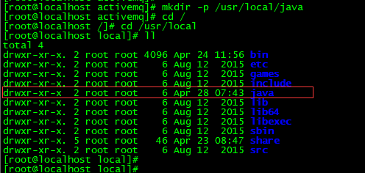

移动jdk到此目录下

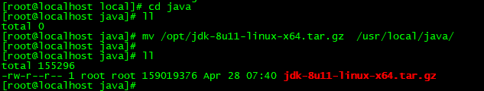

### 解压并打开profile文件

位置:/etc/profile

在文件的最后面添加下面配置：

JAVA_HOME=/usr/local/java/jdk1.8.0_11

JRE_HOME=/usr/local/java/jdk1.8.0_11/jre

CLASS_PATH=.:$JAVA_HOME/lib/dt.jar:$JAVA_HOME/lib/tools.jar:$JRE_HOME/lib

PATH=$PATH:$JAVA_HOME/bin:$JRE_HOME/bin

export JAVA_HOME JRE_HOME CLASS_PATH PATH

### 重新加载文件:

# source /etc/profile

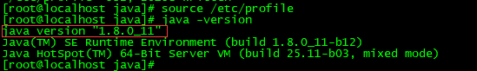

# CentOS7 关闭防火墙

这是因为CentOS7版本后防火墙默认使用firewalld，因此在CentOS7中关闭防火墙使用以下命令，

//临时关闭

systemctl stop firewalld

//禁止开机启动

systemctl disable firewalld

Removed symlink /etc/systemd/system/multi-user.target.wants/firewalld.service.

Removed symlink /etc/systemd/system/dbus-org.fedoraproject.FirewallD1.service.

当然，如果安装了iptables-service，也可以使用下面的命令，

yum install -y iptables-services

//关闭防火墙

service iptables stop

Redirecting to /bin/systemctl stop iptables.service

//检查防火墙状态

service iptables status

Redirecting to /bin/systemctl status iptables.service

鈼iptables.service - IPv4 firewall with iptables

Loaded: loaded (/usr/lib/systemd/system/iptables.service; disabled; vendor preset: disabled)

Active: inactive (dead)

# 防火墙未开启,开启防火墙

通过systemctl status firewalld查看firewalld状态，发现当前是dead状态，即防火墙未开启。

systemctl start firewalld.service开启防火墙

systemctl stop firewalld关闭防火墙

再次通过systemctl status firewalld查看firewalld状态，显示running即已开启了。

走一边

systemctl stop firewalld.service #停止firewall

systemctl disable firewalld.service #禁止firewall开机启动

firewall-cmd --state #查看默认防火墙状态（关闭后显示notrunning，开启后显示running）

# LINUX中如何查看某个端口是否被占用

netstat  -anp  |grep  2181

# LINUX通过下面的命令可以开启允许对外访问的网络端口：

/sbin/iptables -I INPUT -p tcp --dport 3888 -j ACCEPT #开启8000端口   
/etc/rc.d/init.d/iptables save #保存配置   
/etc/rc.d/init.d/iptables restart #重启服务   
查看端口是否已经开放   
/etc/init.d/iptables status

# 安装telnet

yum install telnet

# ****Linux系统简单易用的上传下载命令rz和sz****

yum install lrzsz -y

# 编译安装gcc

yum install gcc   
yum install gcc-c++

# ifconfig找不到

 yum install net-tools